修剪台账-XXX公司、小区、单位

- 现场指导
XXX单位于X年X月X日，在XX地点修剪树木，修剪现场由绿化所专业技术人员指导，指导现场图片如下：

照片若干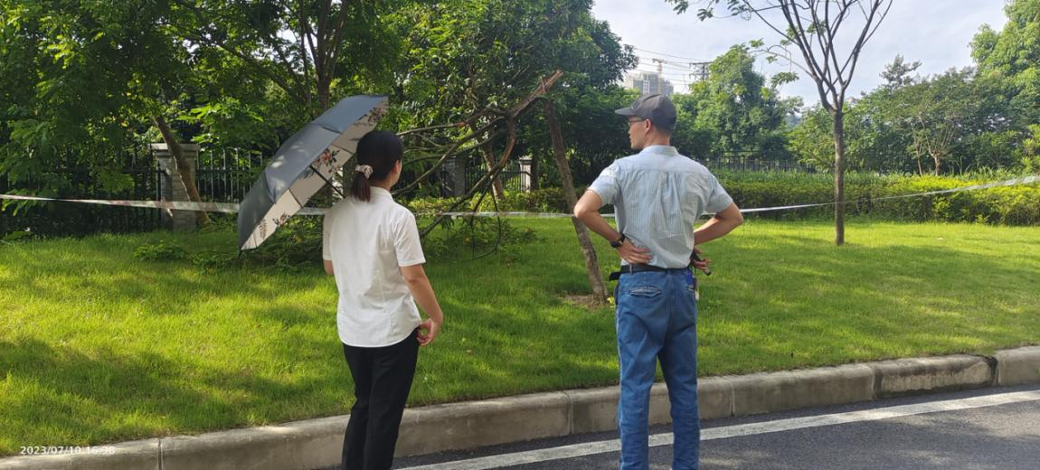

- 修剪前后对比
修剪前 | 修剪后
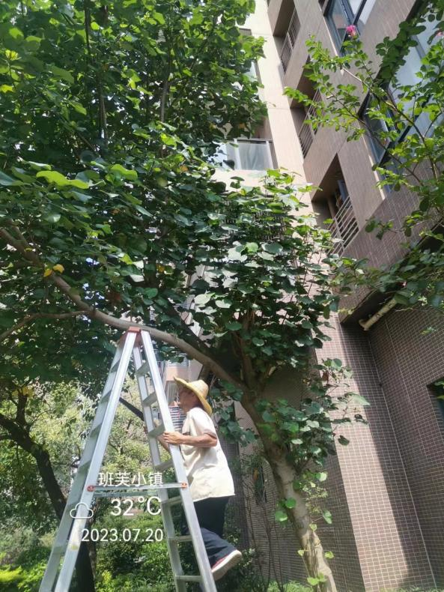 | 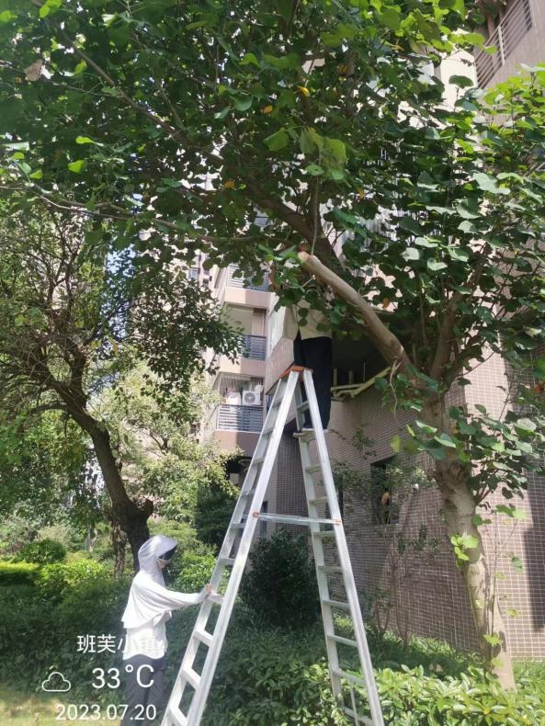
照片若干
照片要备注情况说明（位置，树种、数量等）

我局收到台账后将核对归档，并作为该单位后续修剪报备的信用记录

